**МУНИЦИПАЛЬНОЕ БЮДЖЕТНОЕ ОБЩЕОБРОЗОВАТЕЛЬНОЕ УЧРЕЖДЕНИЕ ОБРОЗОВАТЕЛЬНОЕ ОСНОВНАЯ ОБЩЕОБРОЗОВАТЕЛЬНАЯ ШКОЛА №19 МУНИЦИПАЛЬНОГО ОБРАЗОВАНИЯ ГОРОДА КУРОРТ ГЕЛЕНДЖИК**

ПРИКАЗ

30.08.2020 №85



(законных представителей) учащихся МБОУ ООШ №19 им. Ксении Ярцевой, руководствуясь 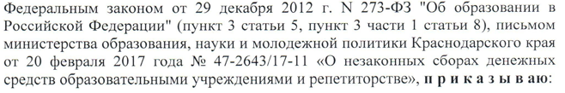



обучающихся и репетиторства в МБОУ ООШ №19 им. Ксении Ярцевой (Приложение)

2. Всем педагогам МБОУ ООШ №19 им. Ксении Ярцевой запретить репетиторство как форму платной образовательной услуги, оказываемой педагогом учащемуся, который у него обучается, так как это является противозаконным действием (основание – ст2, 48 Федерального закона от 29.12.2012 №273-ФЗ «Об образовании в Российской Федерации »).

3. Самойловой Г.В. зам директора по ВР, довести до сведения педагогов, что

что репетиторская деятельность возможна только в случае регистрации гражданина (педагога) в качестве индивидуального предпринимателя (ст. 32 Федерального закона от 29.12.2012 №273-ФЗ «Об образовании в Российской Федерации»).

4. Классным руководителям 1-9 классов провести анкетирование учащихся, родителей (законных представителей) по вопросам привлечения родительских средств.



